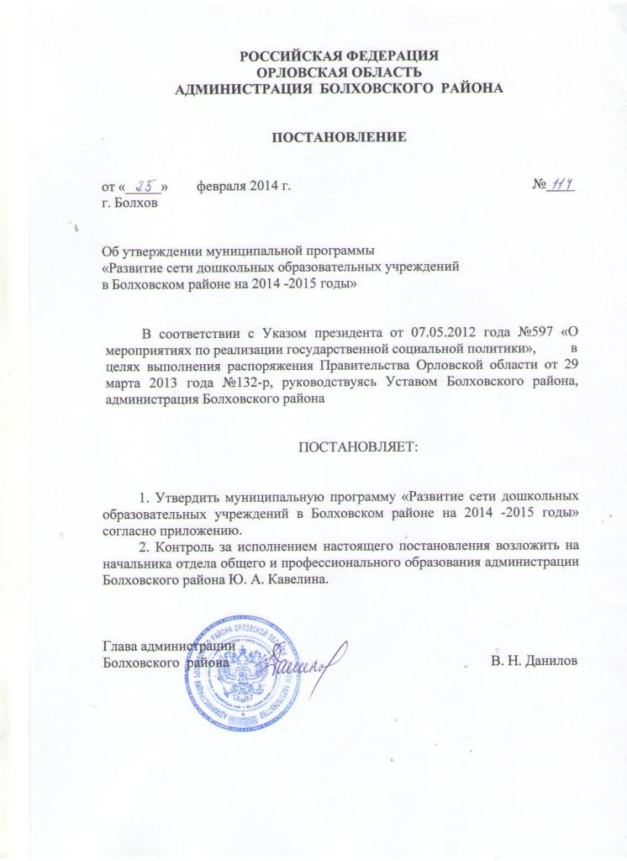

Муниципальная программа
«Развитие сети дошкольных образовательных учреждений
в Болховском районе на 2014-2015 годы»

г.Болхов
2014г.

Паспорт муниципальной программы
«Развитие сети дошкольных образовательных учреждений
в Болховском районе на 2014-2015 годы»

Наименование программы | Муниципальная программа «Развитие сети дошкольных образовательных учреждений в Болховском районе на 2014-2015 годы» (далее также – Программа)
Ответственный исполнитель Программы | Отдел общего и профессионального образования администрации Болховского района
Соисполнители Программы | МБОУ «Средняя общеобразовательная школа №3»  МБДОУ «Детский сад №2»
Цели Программы | Обеспечение доступности дошкольного образования в Болховском районе.
Задачи Программы | Ремонт кровли МБДОУ «Детский сад №2»;  Реорганизация путём присоединения:  - МБОУ «Трубчевская ООШ» и МБДОУ Новосинецкий детский сад;  - МБОУ «Гнездиловская СОШ» и МБДОУ Гнездиловский детский сад;  - МБОУ «Краснознаменская ООШ» и МБДОУ Знаменский детский сад;  - МБОУ «Однолуцкая ООШ» и МБДОУ Однолуцкий детский сад;  - МБОУ «Октябрьская ООШ» и МБДОУ Черногрязский детский сад;  Открытие дошкольной группы в МБОУ «СОШ №3»
Целевые индикаторы и показатели Программы | Создание мест в образовательных учреждениях района для детей дошкольного возраста, всего - 25 мест, в том числе:  2014 год – 25 мест;
Сроки и этапы  реализации  Программы | 2014 - 2015 годы  Реализация Программы предусматривается в один этап
Объемы и источники  финансирования  Программы | Всего - 3 720 000 рублей, в том числе по годам:  2014 - 3 220 000 рублей;  2015 - 500 000 рублей.  Из общего объема:  федеральный бюджет - 0 рублей;  областной бюджет – 2 500 000 рублей  муниципальный бюджет – 1 220 000 рублей

I. Общая характеристика сферы реализации муниципальной Программы

В целях реализации задачи обеспечения доступности дошкольного образования и воспитания, предусмотренную Указом Президента России В.В. Путиным от 7 мая 2012 года, в Болховском районе разработана программа ««Развитие сети дошкольных образовательных учреждений в Болховском районе на 2014-2015 годы».
Дошкольный возраст - важнейший период становления личности, когда закладываются предпосылки гражданских качеств, формируются ответственность и способность ребенка к свободному выбору, уважению и пониманию других людей независимо от их социального происхождения, расовой и национальной принадлежности, языка, пола, вероисповедания. Предназначение дошкольного образования на современном этапе состоит не только в формировании определенной суммы знаний, но и в развитии базовых способностей личности, ее социальных и культурных навыков, основ экологически целесообразного поведения, здорового образа жизни.
В Болховском районе дошкольное образование направлено на гармоничное, адекватное возрастным особенностям развитие детей дошкольного возраста. При этом акцент делается на создание равных стартовых возможностей обучения в начальной школе для как можно большего числа детей дошкольного возраста. Это означает, что система дошкольного образования призвана обеспечить любому ребенку дошкольного возраста, в каком бы населенном пункте он не проживал, к какой бы социальной группе он не принадлежал, тот уровень развития, который позволил бы ему быть успешным при обучении в начальной школе и на последующих ступенях обучения. Исходя из перечисленных задач, система дошкольного образования должна быть достаточно гибкой, вариативной, отвечающей социальным запросам родителей.
Дошкольное образование рассматривается как один из факторов улучшения демографической ситуации в Болховском районе. С этой точки зрения, увеличение рождаемости невозможно без предоставления гражданам России, в особенности женщинам, твердых социальных гарантий возможности устройства ребенка в дошкольное образовательное учреждение, с тем, чтобы женщина-мать могла в соответствии со своими желаниями вернуться к полноценной трудовой деятельности. Для реализации демографических задач система дошкольного образования должна стать общедоступной с минимальным сроком ожидания со дня подачи заявления о необходимости устройства ребенка в детский сад.
Система дошкольного образования, как обозначено в Законе Российской Федерации «Об образовании в Российской Федерации», является первой ступенью в системе непрерывного образования, что предъявляет повышенные требования к качеству образования в дошкольном образовательном учреждении.
Актуальность настоящей Программы обусловлена стабильной рождаемостью в Болховском районе, ростом потребности населения в получении обязательных образовательных услуг для детей дошкольного возраста.
Стабильная рождаемость в Болховском районе за последние годы (по данным Управления статистики) представлена в таблице 1.

Таблица 1
Показатель | 2008 | 2009 | 2010 | 2011 | 2012 | 2013
Число родившихся за год, чел. | 231 | 243 | 267 | 186 | 237 | 209

По состоянию на 1 января 2014 года на территории Болховского района функционирует 9 муниципальных дошкольных образовательных учреждений, и дошкольные группы в 2 общеобразовательных учреждениях.
Дошкольным образованием охвачены 533 ребенок, из них 442 детей (79%) - в городе и 91 (17%) - в сельской местности.
Проблема ликвидации очерёдности в детские дошкольные учреждения по-прежнему актуальна. На 1 января 2013 года не обеспечены местами в детский сад 13 детей, стоят в очереди на получение путёвок 103 ребёнка от 3 до 6 лет. Фактически детские сады могут принять 90 детей.
Поскольку в районе актуальной является проблема развития сети дошкольных образовательных учреждений, поэтому целесообразно продолжить в 2014 - 2015 годах в рамках настоящей Программы ремонт кровли существующего дошкольного учреждения.
Настоящая Программа определяет основные направления и общие подходы развития сети дошкольных образовательных учреждений на территории Болховского района на период до 2015 года. Программные мероприятия направлены на решение проблемы полной обеспеченности детей дошкольного возраста местами в детских садах города Болхова, в которых данная проблема стоит наиболее остро.
Решение существующих проблем необходимо осуществлять на основе программно-целевого метода с учетом местных особенностей развития системы дошкольного образования и потребностей социума.
Использование программно-целевого метода позволит сконцентрировать финансовые ресурсы на программных мероприятиях, ориентированных на решение задач развития сети дошкольных образовательных учреждений района.

II. Цель и задачи Программы сроки и этапы реализации муниципальной Программы

Целью Программы является обеспечение доступности дошкольного образования в Болховском районе.
Для достижения поставленной цели необходимо решение следующих задач:
1. Открытие дошкольной группы в МБОУ «Средняя общеобразовательная школа №3»
Целевым показателем является увеличение количества новых мест (25 мест до конца 2014 года).
2. Реорганизация путём присоединения:
- МБОУ «Трубчевская ООШ» и МБДОУ Новосинецкий детский сад;
- МБОУ «Гнездиловская СОШ» и МБДОУ Гнездиловский детский сад;
- МБОУ «Краснознаменская ООШ» и МБДОУ Знаменский детский сад;
- МБОУ «Однолуцкая ООШ» и МБДОУ Однолуцкий детский сад;
- МБОУ «Октябрьская ООШ» и МБДОУ Черногрязский детский сад;

3. Капитальный ремонт кровли МБДОУ «Детский сад №2»
Сроки реализации Программы 2014 - 2015 годы. В связи с масштабностью мероприятий реализация Программы предусматривается в один этап с ежегодным анализом показателей эффективности, характеризующих изменение проблемной ситуации и степень достижения цели.

III. Показатели (индикаторы) достижения целей и решения задач, ожидаемые конечные результаты муниципальной Программы

В основу механизма формирования и реализации мероприятий Программы заложены следующие принципы:
консолидации средств для развития приоритетных направлений сферы дошкольного образования Болховского района;
обеспечения эффективного использования средств муниципального бюджета в соответствии с установленной целью Программы.
В соответствии с обозначенными задачами, решение которых необходимо для обеспечения доступности дошкольного образования в Болховском районе, предполагается в 2014 - 2015 годах вести работу по следующим направлениям
1. Открытие дошкольной группы в МБОУ «СОШ №3», в том числе на изготовление проектно-сметной документации – 150 тысяч рублей. Необходимо 3 220 000 рублей.
2. Ремонт кровли МБДОУ «Детский сад №2».
Необходимо 570 000 рублей.
3. Реорганизация путём присоединения:
- МБОУ «Трубчевская ООШ» и МБДОУ Новосинецкий детский сад;
- МБОУ «Гнездиловская СОШ» и МБДОУ Гнездиловский детский сад;
- МБОУ «Краснознаменская ООШ» и МБДОУ Знаменский детский сад;
- МБОУ «Однолуцкая ООШ» и МБДОУ Однолуцкий детский сад;
- МБОУ «Октябрьская ООШ» и МБДОУ Черногрязский детский сад;

IV. Обоснование объёма финансовых ресурсов Программы

При планировании ресурсного обеспечения Программы учитывались существующая ситуация в бюджетной сфере на региональном и муниципальном уровнях, высокая экономическая и социальная значимость проблемы, а также реальная возможность ее решения при вовлечении в совместную деятельность всех участников реализации Программы.
Финансирование мероприятий Программы осуществляется за счет средств областного и муниципальных бюджетов, а также внебюджетных источников. Объемы бюджетных ассигнований подлежат ежегодному уточнению при формировании бюджета на очередной финансовый год и плановый период.
Финансовое обеспечение Программы будет осуществляться согласно перечню мероприятий Программы, который составит всего – 3 720 000 рублей, в том числе по годам:
2014 - 3 220 000 рублей;
2015 - 500 000 тысяч рублей.
Из общего объема:
федеральный бюджет – 0 рублей;
областной бюджет – 2 500 000 рублей, в том числе по годам
2014 – 2 500 000 рублей
2015 – 0 рублей
муниципальный бюджет – 1 220 000 рублей, в том числе по годам
2014 – 720 000 рублей
2015 –500 000 рублей
Контроль за целевым использованием бюджетных средств, выделяемых на реализацию Программы, осуществляют Департамент образования и молодёжной политики Орловской области, контрольное управление Аппарата Губернатора и Правительства Орловской области, Контрольно-счетная палата Орловской области, финансовый отдел администрации Болховского района, Контрольно-счетная палата муниципального образования Болховского района.
При реализации Программы существует риск, связанный с неполным или несвоевременным финансированием, что повлечет невыполнение мероприятий в запланированные сроки.

V. Механизмы реализации муниципальной Программы

Успех реализации Программы зависит от четкого и слаженного взаимодействия государственного заказчика, руководителя и ответственных исполнителей Программы, совместная работа которых заложена в основу механизма реализации Программы.
Ответственный исполнитель Программы в своих действиях по обеспечению ее реализации подотчетен отделу по экономике, предпринимательству, торговле и ЖКХ администрации района. Для обеспечения мониторинга муниципальной программы администрация Болховского района:
1) осуществляет текущее управление реализацией Программы;
2) несет ответственность за своевременную и качественную реализацию Программы, осуществляет управление ее исполнителями, обеспечивает эффективное использование средств, выделяемых на ее реализацию;
3) ежегодно уточняет целевые показатели и затраты по программным мероприятиям, состав исполнителей;
4) обеспечивает своевременное, в соответствии с установленными сроками, представление в отдел экономики администрации Болховского района полной и достоверной информации о ходе реализации Программы;
5) несет ответственность за своевременность и достоверность представляемой информации об эффективности реализации Программы;
6) в целях обеспечения информационной открытости деятельности органов муниципальной власти размещает информацию о ходе реализации Программы, результатах мониторинга Программы в средствах массовой информации и сети Интернет.
Кроме того, ответственный исполнитель Программы:
осуществляет взаимодействие с органами местного самоуправления и другими участниками Программы по вопросам реализации Программы;
ежегодно отчитывается перед заказчиком Программы о ходе ее исполнения, соблюдении сроков и качестве выполнения мероприятий.
Программа считается завершенной, и ее финансирование прекращается после завершения сроков реализации Программы, выполнения всех программных мероприятий или достижения целей Программы. Ответственный исполнитель Программы, при необходимости, вносит в администрацию Болховского района предложения (с обоснованиями) о продлении срока ее реализации.
Внесение изменений и дополнений, досрочное прекращение Программы осуществляется постановлением Главы администрации Болховского района. Изменения в объемы финансирования Программы осуществляются постановлением Главы администрации Болховского района с одновременным внесением изменений в муниципальный бюджет на соответствующий финансовый год.
Ожидаемая эффективность реализации Программы будет оцениваться путем проведения ежегодного мониторинга.

VI. Оценка социально-экономической эффективности Программы

Социальной эффективностью программы считаются:
- Увеличение доли детей, охваченных услугами дошкольного образования, от общего числа детей дошкольного возраста до 100%, в том числе по годам:
2014 – 100 %;
2015 – 100 %.
Часть детей, не охваченных дошкольным образованием, относятся к следующим категориям:
дети, чьи родители не работают или не желают отдавать ребенка в детский сад;
дети, находящиеся на домашнем воспитании по медицинским показаниям или из-за диспропорций в территориальной доступности дошкольных учреждений (в сельской местности);
дети, посещающие учреждения дополнительного образования, группы кратковременного пребывания, выходного дня и прочее.
2. 100% охват детей, нуждающихся в устройстве в детский сад.
3. Удовлетворение потребности населения в услугах дошкольного образования, в том числе по годам:
2014 – 100%;
2015 – 100%;
Программа носит социальный характер, результаты реализации ее мероприятий будут оказывать влияние на различные стороны жизни муниципального образования и общества на протяжении длительного времени.

Приложение 1
к муниципальной целевой программе
«Развитие сети дошкольных образовательных
учреждений в Болховском районе на 2011-2015 годы»

Система мероприятий по реализации Программы.

№ п/п | Наименование мероприятий | Расчет затрат (тыс. руб.) |  |  |  | Сроки реализации | Исполнители
№ п/п | Наименование мероприятий | Всего | Областной бюджет | Муниципальный бюджет | Внебюджетные источники | Сроки реализации | Исполнители
1. | Открытие дошкольной группы в МБОУ «СОШ №3» | 3150,0 | 2500,0 | 650,0 | 0 | 2014 | МБОУ
2. | Реорганизация путём присоединения:  - МБОУ «Трубчевская ООШ» и МБДОУ Новосинецкий детский сад; |  |  |  |  | 2014 | МБОУ
3. | Ремонт кровли МБДОУ «Детский сад №2» | 70,0 | 0 | 70,0 | 0 | 2014 | МБДОУ
4. | Реорганизация путём присоединения:  - МБОУ «Гнездиловская СОШ» и МБДОУ Гнездиловский детский сад;  -МБОУ «Краснознаменская ООШ» и МБДОУ Знаменский детский сад;  - МБОУ «Однолуцкая ООШ» и МБДОУ Однолуцкий детский сад;  - МБОУ «Октябрьская ООШ» и МБДОУ Черногрязский детский сад. |  |  |  |  | 2015 | МБОУ
5. | Ремонт кровли МБДОУ «Детский сад №2» | 500,0 | 0 | 500,0 | 0 | 2015 | МБДОУ
 | Всего | 3720,0 | 2500,0 | 1,220 | 0 | 2014-2015

